Kompleksowa gospodarka odpadami w Zagłębiu Miedziowym
Konferencja objęta Patronatem Honorowym

Ministra Jacka Ozdoby, Sekretarza Stanu w Ministerstwie Klimatu i Środowiska

Termin: 15 czerwiec 2021 r.
Miejsce: spotkanie w trybie hybrydowym: konferencja online na platformie Skype for business; organizatorzy oraz prelegenci (zgodnie z ich decyzją): Lubin, KGHM Polska Miedź S.A., Sala im. Jana Wyżykowskiego – w ścisłym reżimie sanitarnym
Moderator: Beata Staszków – Prezes Zarządu Związku Pracodawców Polska Miedź

Projekt programu konferencji:

9:30 - 10.00 Kawa powitalna oraz logowanie uczestników do systemu konferencyjnego

Wystąpienie Patrona Honorowego
10:00 – 10:15 Jacek Ozdoba, Sekretarz Stanu w Ministerstwie Klimatu i Środowiska

Wystąpienie otwierające Konferencję
10:15 – 10:30 Przedstawiciel Zarządu KGHM Polska Miedź SA (w trakcie potwierdzania)

I część prezentacji
10:30 –10:50 Przemysław Nowak, Dyrektor Oddziału Zakład Hydrotechniczny KGHM Polska Miedź S.A. – Innowacyjne zarządzanie materiałem poflotacyjnym w KGHM – tradycja, teraźniejszość, przyszłość

10:50 - 11:05 Katarzyna Piejek-Krysiak, Huta Miedzi „Głogów” KGHM Polska Miedź S.A. – Przepisy odpadowe – szanse dla współpracy przemysłu i samorządu

11:05 –11:25 Adrian Szymański, Prezes Zarządu KGHM METRACO S.A. – Odpad jako surowiec, recykling jako element gospodarki o obiegu zamkniętym

11:25 - 11:40 Przerwa

II część prezentacji

11:40 - 12:00 Łukasz Puźniecki, Burmistrz Polkowic – Gospodarka odpadami komunalnymi na przykładzie Związku Gmin Zagłębia Miedziowego

12:00 - 12:20 Łukasz Kasztelowicz, Prezes Zarządu Wojewódzkiego Funduszu Ochrony Środowiska i Gospodarki Wodnej we Wrocławiu – Programy priorytetowe NFOŚiGW oraz WFOŚiGW we Wrocławiu – Racjonalna gospodarka odpadami

12:20 - 12:40 Joanna Krzyżanowska, Instytut Ochrony Środowiska – Państwowy Instytut Badawczy – Baza danych o produktach i opakowaniach oraz o gospodarce odpadami – BDO

12:40 - 13:00 Prof. Joanna Kulczycka, Prezes Zarządu Klastra Gospodarki Odpadowej i Recyklingu; Katarzyna Błachowicz, Wiceprezes Zarządu Centrum Kooperacji Recyklingu – not for profit system sp. z o.o., Członek zarządu Klastra – Akademia Recyklingu oraz działania wspierające eko-innowacje w obszarze gospodarki odpadami

ok 13:00 Zakończenie spotkania

PARTNERZY MERYTORYCZNI:

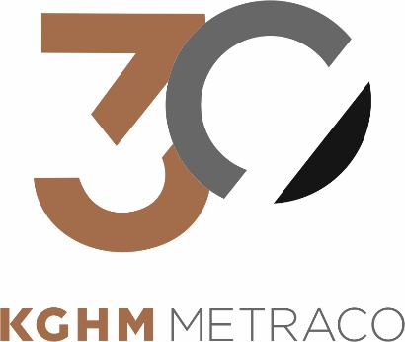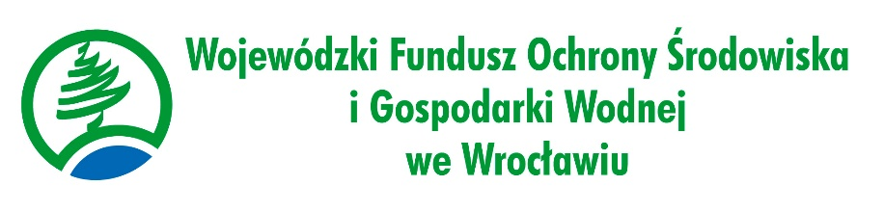

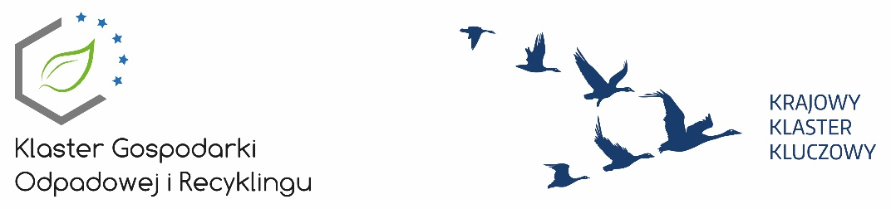

Organizatorzy zastrzegają sobie prawo do zmian w programie

